**الأستاذة: مباركي فاطمة ثانوية حميتو الحاج علي الشلالة-البيض التاريخ:27/12/2023**

**سلسلة عموميات على الدوال للسنة الثانية تسيير واقتصاد**

**التمرين01**

 ،  دالتان عدديتان لمتغير حقيقي معرفتين كما يلي:  ، 

1. بيّن انّ الدالة 
2. في مستو منسوب الى معلم متعامد ومتجانس  ، اشرح كيف يتم رسم بيان الدالة ثم أرسمه.
3. نعتبر الدالة  المعرفة على  بالعبارة: 
4. عيّن عبارة الدالة    
   ب- احسب صورالعدد2، ثم سابقة العدد 0 بالدالة  .
5. عين عبارة الدالتين ،  المعرفتين على .

**التمرين02:**

لتكن الدالة المعرفة على  بالعبارة :  وليكن  تمثيلها البياني في معلم متعامد ومتجانس

1. عيّن العددين الحقيقيين و حيث:  .
2. بيّن أنّ النقطة  مركز تناظر لـ .
3. اشرح كيفية رسم  انطلاقا من التمثيل البياني للدالة مقلوب.

**التمرين 03:**

لتكن الدالة  معرفة على بالعبارة:  ،  تمثيلها البياني في معلم متعامد ومتجانس 

1. أحسب صور الأعداد  ،  ،  بالدالة .
2. عيّن السوابق الممكنة للأعداد  ،  ،  .
3. بيّن أنّ النقطة  مركز تناظر للمنحنى 
4. أدرس إشارة الدالة على مجالات تعريفها.
5. كيف يمكن إنشاء منحنيات الدوال التالية: ،  *،*  ،  *،* 

**التمرين04:**

لتكن الدالة  معرفة على  بالعبارة:  و تمثيلها البياني في معلم متعامد ومتجانس 

1. كيف يمكن تمثيل منحنى الدالة f انطلاقا من منحنى الدالة مربع.
2. أثبت ان المنحنى  يقبل المستقيم ذي المعادلة  محور تناظر له.
3. اشرح كيف يمكن إنشاء منحنيات الدوال  ،  ،  انطلاقا من منحنى الدالة  علما أن:   
    ، ،  ثم مثّل هذه الدوال في نفس المعلم

**التمرين 05:**

لتكن الدالة المعرفة على  بالعبارة :  وليكن  تمثيلها البياني في معلم متعامد ومتجانس.

1. تحقق أنه من أجل كل عدد حقيقي من  فإن: 
2. فكك الدالة الى مركب دالتين مرجعتين يطلب تعيين كل منهما.
3. كيف يمكن إنشاء المنحنى الدالة  انطلاقا من التمثيل البياني  للدالة مقلوب.

1.  دالة معرفة على  بالعبارة:    
   أ- بين ان الدالة دالة زوجية.  
   ب- اشرح كيف يمكن إنشاء المنحنى  انطلاقا من المنحنى .

**التمرين 06:**

لتكن الدالة  المعرفة على  بالعبارة:  . وليكن  تمثيلها البياني في معلم متعامد ومتجانس و  هو التمثيل البياني للدالة مقلوب

1. تحقق أنه من أجل كل عدد حقيقي من فإن: 

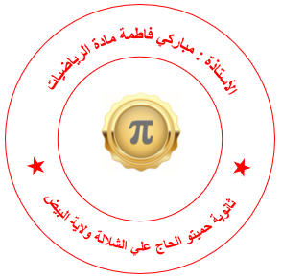

1. كيف يمكن إنشاء المنحنى الدالة انطلاقا من .
2.  دالة معرفة على بالعبارة:   
   أ- بين ان الدالة  دالة زوجية.  
   ب- اشرح كيف يمكن إنشاء المنحنى انطلاقا من المنحنى 
3.  دالة معرفة على  بالعبارة:    
   أ- أدرس إشارة العبارة  .  
   ب- أكتب عبارة دون رمز القيمة المطلقة.  
   ج- اشرح كيف يمكن إنشاء  انطلاقا من  ثم أرسمه.

**التمرين07:**

لتكن  دالة فردية حيث: جزء من جدول تغيراتها يكون من الشكل:

- اتمم جدول تغيرات الدالة .

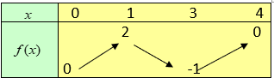

**التمرين08:**

لتكن الدالة  المعرفة على  بالعبارة:  . وليكن  تمثيلها البياني في معلم متعامد ومتجانس و  هو التمثيل البياني للدالة مقلوب

1. تحقق أنه من أجل كل عدد حقيقي من فإن: 
2. كيف يمكن إنشاء المنحنى الدالة انطلاقا من .

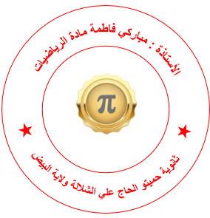

1.  دالة معرفة على بالعبارة:   
   أ- بين ان الدالة  دالة زوجية.  
   ب- اشرح كيف يمكن إنشاء المنحنى انطلاقا من المنحنى 
2.  دالة معرفة على  بالعبارة:    
   أ- أدرس إشارة العبارة  .  
   ب- أكتب عبارة دون رمز القيمة المطلقة.  
   ج- اشرح كيف يمكن إنشاء  انطلاقا من  ثم أرسمه.

**التمرين09:**

لتكن الدالة معرفة على  بــ: 

1. تحقق انّ: من اجل كل عدد حقيقي : 
2. هل الدالة  زوجية؟ فردية؟ برر اجابتك
3. اشرح كيف يمكن رسم  انطلاقا من التمثيل البياني للدالة مربع.
4. وضّح كيف يمكن رسم منحنيات الدوال التالية انطلاقا من  :  
     ، 

**التمرين 10:**

لتكن الدالة معرفة على  بــ: 

 المنحني الممثل للدالة  في المستوي المنسوب إلى معلم متعامد ومتجانس 

1. بين أنه من أجل كل  من R: 
2. عين نقط تقاطع  مع حاملي محور المعلم.
3. أثبت أنّ المستقيم  ذو المعادلة:  محور تناظر المنحني  .
4. انطلاقا من التمثيل البياني للدالة f كيف يمكن إنشاء منحنيات الدوال التالية:  ، 



**التمرين11:**

1.  دالة معرفة على بالعبارة:  و  منحنيها البياني الممثل للدالة f في الورقة المرفقة.

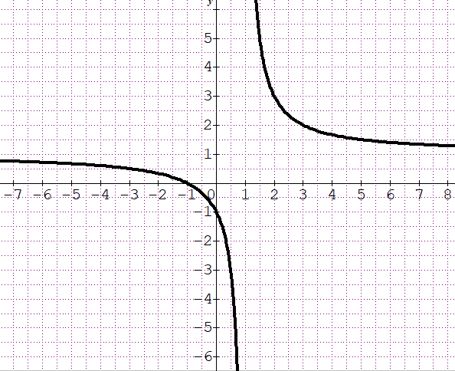

1. عين بيانيا  ، 
2. شكل جدول تغيرات الدالة.
3. بين أن: 
4. نعتبر الدوال التالية معرفة كمايلي:

 ،  ، 

1. أ- بين أن الدالة g زوجية.

ب- اشرح دون رسم كيف يمكن رسم انطلاقا من .

1. انطلاقا من أنشئ المنحنيين و في نفس المعلم بألوان مختلفة

**التمرين12:**

دالة معرفة على ℝ بــــ:  .

1. تحقق أن من أجل كل عدد حقيقي يكون: 
2. أرسم في معلم متعامد ومتجانس المنحنى الممثل للدالة: .
3. اشرح كيفية رسم المنحنى  الممثل للدالة  انطلاقا من المنحنى  في نفس المعلم.
4.  دالة معرفة على ℝ بـــــ:    
   أ- بين أن g دالة زوجية  
   ب- أكتب عبارة  دون رمز القيمة المطلقة.  
   ج- ارسم المنحنى  باستعمال المنحنى ( مع الشرح)

**التمرين 13:**

نعتبر الدالة معرفة على حيث: 

 المنحني الممثل للدالة  في المستوي المنسوب إلى معلم متعامد ومتجانس

1. بيّن أنه يمكن كتابة  على الشكل: ، حيث a وb أعداد حقيقية يطلب تعيينها.



1. بيّن أنّ:  علما أنّ  هي الدالة مقلوب.
2. كيف يمكن تمثيل منحنى البياني للدالة انطلاقا من التمثيل البياني للدالة .
3. عيّن إشارة الدالة على مجموعة تعريفها.
4. لتكن الدالة  معرفة كمايلي:    
   - انطلاقا من التمثيل البياني للدالة ، كيف يمكن إنشاء منحنى الدالة ؟

**التمرين14:**

نعتبر الدالة المعرفة على بـ:  .

ليكن التمثيل البياني للدالة في المستوي المنسوب إلى معلم متعامد ومتجانس.

* + - 1. عين عددين حقيقيين و بحيث من أجل كل من، .
      2. برهن أن النقطة  مركز تناظر للمنحنى .



* + - 1. عين إحداثيتي نقطتي تقاطع مع محوري الإحداثيات.
      2. كيف يمكن انشاء المنحنى  انطلاقا من منحنى الدالة مقلوب
      3. أنشئ في المعلم.
      4. أدرس إشارة  على المجموعة.
      5.  دالة معرفة على  بــــــ: 
      6. اشرح كيف نستنتج المنحنى انطلاقا من المنحى ثم أنشئه.

**التمرين 15:**



المنحني المرسوم في الشكل المقابل هو التمثيل البياني لدالة معرفة على.

1. بقراءة بيانية عين صور كل من ،  و.
2. حل بيانيا المعادلتين التاليتين: ا) ، ب) .
3. حل بيانيا المتراجحتين التاليتين: ا) ، ب) .
4. شكل جدول تغيرات الدالة .
5. مثل الدالتين  و  في نفس الشكل علما أن:  و 

**التمرين 16:**



**أجب بصح أو خطأ مع التبرير:**

إليك منحني دالة  معَرفة على المجال 

|  |  |
| --- | --- |
| 1. متزايدة على المجال 2. موجبة على المجال 3. رتيبة تماما على المجال 4. المعادلة  تقبل حلين 5. حل للمعادلة: |  |

**التمرين 17:**

باستعمال الدوال المرجعية عين عبارة كل دالة من الدوال الممثلة بالمنحنيات التالية:

|  |  |
| --- | --- |
|  |  |
| الشكل 01 | الشكل 02 |
|  |  |
| الشكل 03 | الشكل 04 |



**حل تــــمارين السلسلة**

**التمرين01**

 ،  دالتان عدديتان لمتغير حقيقي معرفتين كما يلي:  ، 

تبيين انّ الدالة 

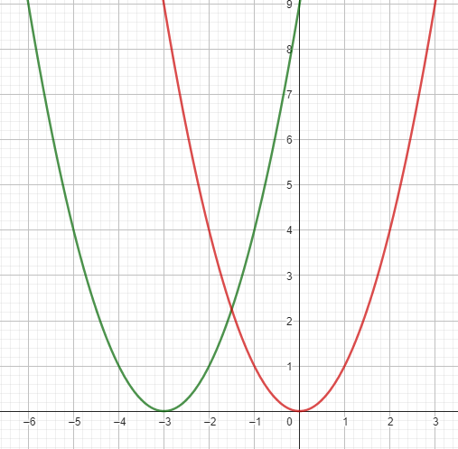



شرح كيفية رسم  انطلاقا من  ثم رسمه  
 هو صورة  التمثيل البياني للدالة مربع بالانسحاب الذي شعاعه 

نعتبر الدالة  المعرفة على  بالعبارة:    
 أ- تعيين عبارة الدالة  :

  
ب- حساب صورالعدد2، ثم سابقة العدد 0 بالدالة    
  تعني:  ومنه:  ومنه:  ، 

تعيين عبارة الدالتين ،  المعرفتين على .





**التمرين02:**

لتكن الدالة المعرفة على  بالعبارة :  وليكن  تمثيلها البياني في معلم متعامد ومتجانس

1. تعيين العددين الحقيقيين و حيث:  .  
      
    بالمطابقة نجد:  ،  ومنه:  إذا: 
2. تبيين أنّ النقطة  مركز تناظر لـ .

لدينا:  يعني:  ومنه: ومنه:  إذا: 

ولدينا:

 ومنه  مركز تناظر للمنحنى 

1. شرح كيفية رسم  انطلاقا من التمثيل البياني للدالة مقلوب.

 هو صورة التمثيل البياني للدالة مقلوب بالانسحاب الذي شعاعه 

**التمرين 03:**

لتكن الدالة  معرفة على بالعبارة:  ،  تمثيلها البياني في معلم متعامد ومتجانس 

1. حساب صور الأعداد  ،  ،  بالدالة .

 ،  ، 

1. تعيين السوابق الممكنة للأعداد  ،  ،  .

 تعني:  ومنه:  ومنه: 

 تعني:  ومنه:  ومنه:   ومنه: 

 تعني:  ومنه:  ومنه:   ومنه: 

1. تبيين أنّ النقطة  مركز تناظر للمنحنى 

لدينا:  يعني:  ومنه:  إذا: ولدينا:





ومنه  مركز تناظر للمنحنى 

1. دراسة إشارة الدالة على مجالات تعريفها.

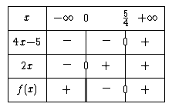

1. كيفية إنشاء منحنيات الدوال التالية: ، *،*  ، *،* 

*  نظير  بالنسبة لحور الفواصل -  نظير  بالنسبة لحور التراتيب
*  هو صورة  بالانسحاب الذي شعاعه 
* لدينا:  ومنه:  ومنه:  ينطبق على  لما  ،  نظير  بالنسبة لمحور الفواصل لما 
* لدينا:  ومنه:  ومنه:  ينطبق على  لما  ونكمل الرسم بالتناظر بالنسبة لمحور التراتيب لأن الدالة  دالة زوجية.

**التمرين04:**

لتكن الدالة  معرفة على  بالعبارة:  و تمثيلها البياني في معلم متعامد ومتجانس 

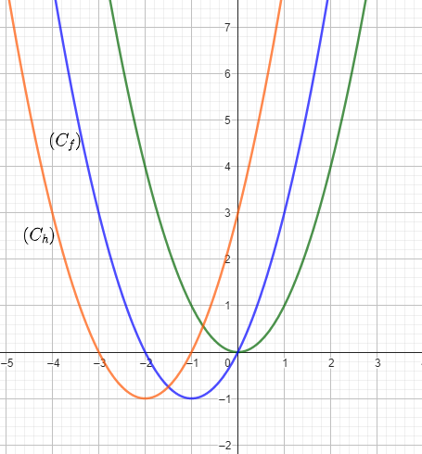

1. كيفية يمكن تمثيل منحنى الدالة f انطلاقا من منحنى الدالة مربع.

 هو صورة التمثيل البياني للدالة مربع بانسحاب شعاعه 

1. اثبات ان المنحنى  يقبل المستقيم ذي المعادلة  محور تناظر له.

لدينا:  يعني:  ومنه:  إذا:  ولدينا:   


ومنه المستقيم ذي المعادلة  محور تناظر للمنحنى 

1. شرح كيف يمكن إنشاء منحنيات الدوال  ،  ،  انطلاقا من منحنى الدالة ثم ارسمهم

*  هو صورة  بالانسحاب الذي شعاعه 
*  هو صورة  بالانسحاب الذي شعاعه 
*  هو صورة  بالانسحاب الذي شعاعه 

**التمرين 05:**

لتكن الدالة المعرفة على  بالعبارة :  وليكن  تمثيلها البياني في معلم متعامد ومتجانس.

1. التحقق أنه من أجل كل عدد حقيقي من  فإن: 



1. تفكيك الدالة الى مركب دالتين مرجعتين يطلب تعيين كل منهما.

 حيث:  و 

1. كيفية إنشاء المنحنى الدالة  انطلاقا من التمثيل البياني  للدالة مقلوب.

 هو صورة  التمثيل البياني للدالة مقلوب بالانسحاب الذي شعاعه 

1.  دالة معرفة على  بالعبارة:    
   أ- بين ان الدالة دالة زوجية.

لدينا:  متناظر بالنسبة للصفر و:  ومنه الدالة دالة زوجية

ب- شرح كيف يمكن إنشاء المنحنى  انطلاقا من المنحنى .

لدينا:  ومنه:  ومنه:  ينطبق على  لما  ونكمل الرسم بالتناظر بالنسبة لمحور التراتيب لأن الدالة  دالة زوجية.

**التمرين 06:**

لتكن الدالة  المعرفة على  بالعبارة:  .



* + - 1. التحقق أنه من أجل كل عدد حقيقي من فإن:    
          
      2. كيفية إنشاء المنحنى الدالة انطلاقا من .

 هو صورة  بالانسحاب الذي شعاعه 

* + - 1.  دالة معرفة على بالعبارة:   
         أ- بين ان الدالة  دالة زوجية.  
         لدينا:  متناظر بالنسبة للصفر و:  ومنه الدالة دالة زوجية  
         ب- شرح كيف يمكن إنشاء المنحنى  انطلاقا من المنحنى .

لدينا:  ومنه:  ومنه:  ينطبق على  لما  ونكمل الرسم بالتناظر بالنسبة لمحور التراتيب لأن الدالة  دالة زوجية.



* + - 1.  دالة معرفة على  بالعبارة:    
         أ- أدرس إشارة العبارة  .  
          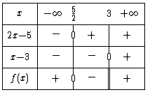  
         ب- أكتب عبارة دون رمز القيمة المطلقة.  
         لدينا:  ومنه:  ومنه: 

ج- شرح كيف يمكن إنشاء  انطلاقا من  ثم أرسمه.  
 ينطبق على  لما  ،  نظير  بالنسبة لمحور الفواصل لما 

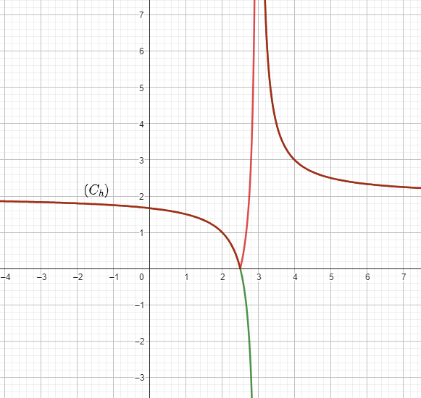

**التمرين07:**

لتكن  دالة فردية حيث: جزء من جدول تغيراتها يكون من الشكل، إتمام جدول تغيرات الدالة 

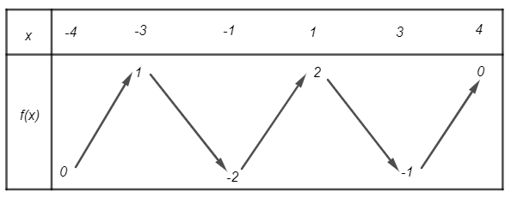

**التمرين08:**

لتكن الدالة  المعرفة على  بالعبارة:  .

* + - 1. التحقق أنه من أجل كل عدد حقيقي من فإن:    
          
      2. كيفية إنشاء المنحنى انطلاقا من : هو صورة  بالانسحاب الذي شعاعه 

1.  دالة معرفة على بالعبارة:   
    أ- بين ان الدالة  دالة زوجية.  
    لدينا:  متناظر بالنسبة للصفر و:  ومنه الدالة دالة زوجية  
    ب- شرح كيف يمكن إنشاء المنحنى  انطلاقا من المنحنى .

لدينا:  ومنه:  ومنه:  ينطبق على  لما  ونكمل الرسم بالتناظر بالنسبة لمحور التراتيب لأن الدالة  دالة زوجية.

1.  دالة معرفة على  بالعبارة:    
   أ- أدرس إشارة العبارة  .

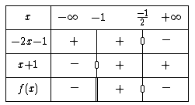  
ب- أكتب عبارة دون رمز القيمة المطلقة.

لدينا:  ومنه:  ومنه: 

ج- شرح كيف يمكن إنشاء  انطلاقا من  ثم أرسمه.  
 ينطبق على  لما  ،  نظير  بالنسبة لمحور الفواصل لما 



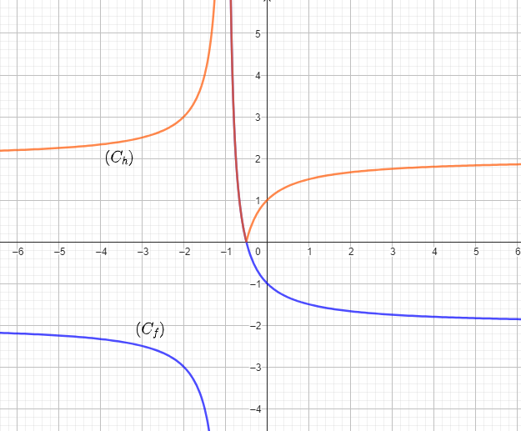

**التمرين09:**

لتكن الدالة معرفة على  بــ: 

* + - 1. التحقق انّ: من اجل كل عدد حقيقي : 



* + - 1. الدالة  لا زوجية ولا فردية لان:

لدينا: من اجل كل  ،  و: 

ومنه:  و 

* + - 1. اشرح كيف يمكن رسم  انطلاقا من التمثيل البياني للدالة مربع.

 صورة بالانسحاب الذي شعاعه 

* + - 1. كيفية رسم منحنيات الدوال التالية انطلاقا من  :
* لدينا:  ومنه:  ومنه:  
   ينطبق على  لما  ،  نظير  بالنسبة لمحور الفواصل لما 
*  صورة بالانسحاب الذي شعاعه 
*  صورة بالانسحاب الذي شعاعه 

**التمرين 10:**

لتكن الدالة معرفة على  بــ: 

التبين أنه من أجل كل  من R: 



تعيين نقط تقاطع  مع حاملي محور المعلم.

1. مع محور الفواصل:  تعني:  ومنه  ومنه:  ، 
2. مع محور التراتيب: 

ومنه نقط تقاطع  مع حاملي محور المعلم هي:  ، 

اثبات أنّ المستقيم  ذو المعادلة:  محور تناظر المنحني  .  
لدينا:  يعني:  ومنه:  إذا:   
 ولدينا:   
ومنه المستقيم ذي المعادلة  محور تناظر للمنحنى   
4. انطلاقا من التمثيل البياني للدالة f كيف يمكن إنشاء  ،  :

 هو صورة  بالانسحاب الذي شعاعه   
  هو صورة  بالانسحاب الذي شعاعه 

**التمرين11:**

1.  دالة معرفة على بالعبارة:  و  منحنيها البياني الممثل للدالة f في الورقة المرفقة.
   * + 1. تعيين الصورتين بيانيا:  ، 



* + - 1. جدول التغيرات:

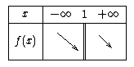

* + - 1. تبيين أن: 

لدينا:  و ومنه:  ومنه:  ومنه:  إذا: 

1. نعتبر الدوال التالية معرفة كمايلي:  ،  ، 
2. أ- بين أن الدالة g زوجية.

لدينا:  متناظر بالنسبة للصفر و:  ومنه الدالة دالة زوجية  
ب- شرح كيف يمكن إنشاء المنحنى  انطلاقا من المنحنى .

لدينا:  ومنه:  ومنه:  ينطبق على  لما  ونكمل الرسم بالتناظر بالنسبة لمحور التراتيب لأن الدالة  دالة زوجية.

1. انطلاقا من أنشئ المنحنيين و في نفس المعلم بألوان مختلفة  
    هو صورة  بالانسحاب الذي شعاعه 

* لدينا:  ومنه:  ومنه:  
   ينطبق على  لما  ،  نظير  بالنسبة لمحور الفواصل لما 

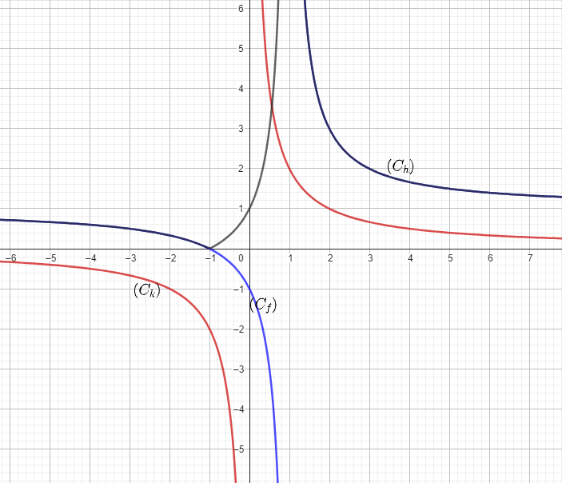

**التمرين12:**



دالة معرفة على ℝ بــــ:  .

* + - 1. التحقق أن:    
         
      2. رسم في معلم متعامد ومتجانس المنحنى الممثل للدالة: .
      3. شرح كيفية رسم المنحنى  الممثل للدالة  انطلاقا من المنحنى  :  
           هو صورة  بالانسحاب الذي شعاعه 
      4.  دالة معرفة على ℝ بـــــ:    
          أ- بين أن g دالة زوجية

لدينا:  متناظر بالنسبة للصفر و:  ومنه الدالة دالة زوجية  
ب- كتابة عبارة  دون رمز القيمة المطلقة  
 لدينا:  ومنه:   
ج- شرح كيف يمكن إنشاء المنحنى  انطلاقا من المنحنى .

 ينطبق على  لما  ونكمل الرسم بالتناظر بالنسبة لمحور التراتيب لأن الدالة  دالة زوجية.



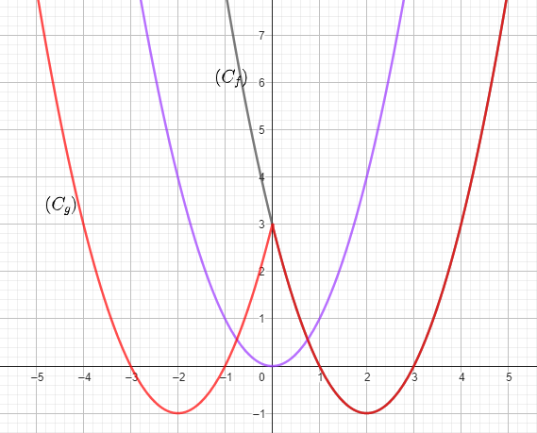

**التمرين 13:**

 ، 

* + - 1. تبيين أنه يمكن كتابة  على الشكل: ، حيث a وb أعداد حقيقية يطلب تعيينها.  
           
         بالمطابقة نجد:  ومنه:  إذا: 
      2. تبيين أنّ:  علما أنّ  هي الدالة مقلوب.  
          لدينا:  ومنه: 



* + - 1. كيفية يمكن تمثيل منحنى البياني للدالة انطلاقا من التمثيل البياني للدالة .

 هو صورة  بالانسحاب الذي شعاعه: 

* + - 1. تعيين إشارة الدالة على مجموعة تعريفها.  
          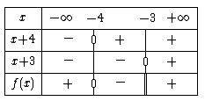
      2. لتكن الدالة  معرفة كمايلي:    
         - انطلاقا من التمثيل البياني للدالة ، كيفية إنشاء منحنى الدالة 

لدينا:  ومنه:  ومنه: 

ومنه:  ينطبق على  لما  ،  نظير  بالنسبة لمحور الفواصل لما 

**التمرين14:**

نعتبر الدالة المعرفة على بـ:  .

* + - 1. تعيين عددين حقيقيين و بحيث من أجل كل من: .  
            
          بالمطابقة نجد:  ومنه:  إذا: 
      2. برهن أن النقطة  مركز تناظر للمنحنى .  
         لدينا:  يعني:  ومنه: ومنه:  إذا:  ولدينا:





ومنه  مركز تناظر للمنحنى 

* + - 1. تعيين إحداثيتي نقطتي تقاطع مع محوري الإحداثيات.  
          أ- مع محور الفواصل:  تعني:  ومنه 

ب-مع محور التراتيب: 

ومنه نقط تقاطع  مع حاملي محور المعلم هي:  ، 

* + - 1. كيفية انشاء المنحنى  انطلاقا من منحنى الدالة "مقلوب “

 هو صورة منحنى الدالة مقلوب بالانسحاب الذي شعاعه 

* + - 1. دراسة إشارة  على المجموعة.



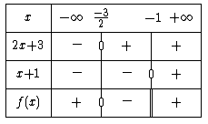

* + - 1.  دالة معرفة على  بــــــ: 
* شرح كيف نستنتج المنحنى انطلاقا من المنحى ثم أنشئه.

لدينا:  ومنه:  ومنه:   
ومنه:  ينطبق على  لما  ،  نظير  بالنسبة لمحور الفواصل لما 

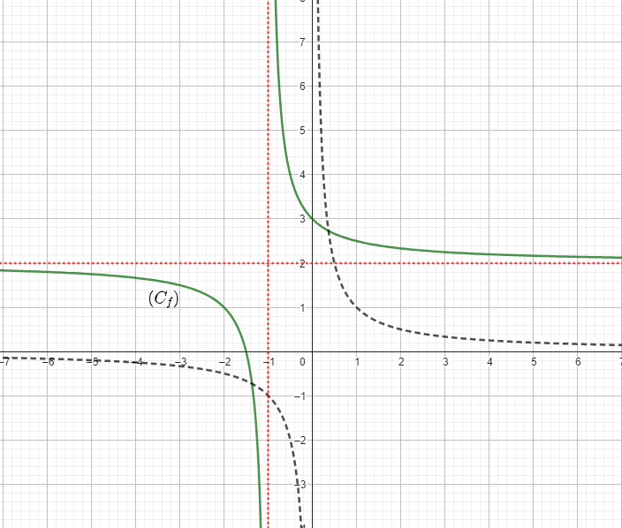

**التمرين 15:**

المنحني المرسوم في الشكل المقابل هو التمثيل البياني لدالة معرفة على.

تعيين صور الأعداد:  
 ،  ، 

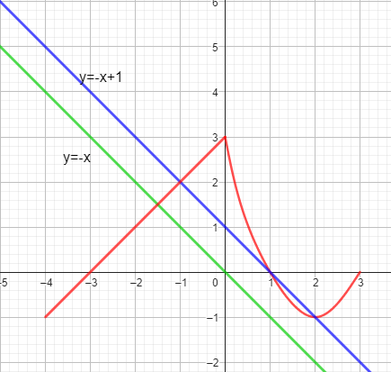

الحل البياني للمعادلتين:  
 ا)حلول المعادلة هي فواصل نقط تقاطع المنحنى  
والمستقيم الذي معادلته ومنه:   
  
  
 ب)  حلول المعادلة هي فواصل نقط تقاطع المنحنى  والمستقيم الذي معادلته  ومنه: 

الحل البياني للمتراجحتين:  
ا) هي فواصل المنحنى  التي تقع تحت محور الفواصل ومنه:   
ب)  هي فواصل المنحنىالتي تقع فوق المستقيم الذي معادلة له ومنه: 

جدول تغيرات الدالة .  
 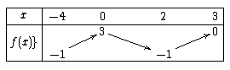

مثل الدالتين  و  في نفس الشكل علما أن:  و 

لدينا: ومنه:  ومنه:  ينطبق على  لما  ونكمل الرسم بالتناظر بالنسبة لمحور التراتيب لأن الدالة  دالة زوجية.

* لدينا:  ومنه:  ومنه:  ينطبق على  لما  ،  نظير  بالنسبة لمحور الفواصل لما 

**التمرين 16:**



**الإجابة بصح أو خطا مع التبرير:**

خ لأن:  متزايدة على المجال  ومتناقصة على المجال 

ص.

ص لأن:  متناقصة على المجال 

ص لأن: المعادلة  تقبل حلين هما  ، 

خ لأن:  لا تقبل حلا

**التمرين 17:**

تعيين عبارة كل دالة:

الشكل01:  هو صورة التمثيل البياني لمنحنى الدالة مربع بالانسحاب الذي شعاعه  ومنه: 

الشكل 02: هو ضرب تراتيب الدالة مكعب في العدد  ومنه: 

الشكل 03:  هو صورة التمثيل البياني للدالة مقلوب بالانسحاب الذي شعاعه  ومنه: 

الشكل04:  نحصل عليه بضرب تراتيب التمثيل البياني لمنحنى الدالة مربع ثم انسحاب شعاعه  ومنه: 